Naposledy o pracovitosti
Týdenní téma-co si zaseješ, to si taky sklidíš

Měsíc březen, odvozen od slov rašení bříz či březosti zvířat, nám dá na vědomí, že příroda se začíná probouzet ze zimního spánku. V tichosti a pokoře se podíváme pod povrch tajícího se sněhu a prohlédneme si krásné sněženky, které nám otevírají bránu jara. Snad jejich krásu nezastíní odpadky a nepořádek, který nám sníh zprvu ukryl. Možná bychom si mohli připomenout, jak že to s tím tříděním odpadků vlastně je a mohli mít čisté svědomí o tom, že něco pro naší přírodu děláme, i když jsme ještě malý.
Pondělí
Vybarvi popelnice podle nápisu správnou barvou. Potom spoj odpadky do správné popelnice. Ze školky už o třídění odpadu víš jistě spoustu

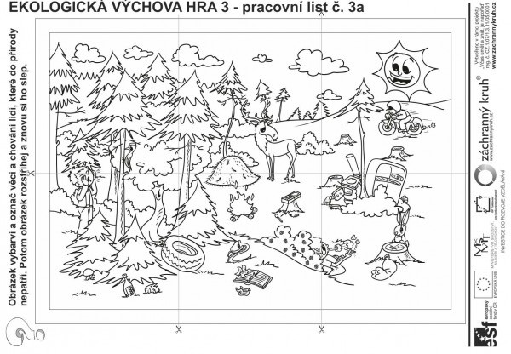

Dobrovolný úkol: Určitě chodíš každý den na čerstvý vzduch alespoň okolo domu, na procházky s pejskem, na nákup s maminkou, nebo na procházky v blízkém okolí. Určitě tě netěší vidět odpadky ve svém blízkém okolí. Vezmi si sebou ven tašku, rukavice a zkus nasbírat a pak vytřídit alespoň pár odpadků a ulevit tak přírodě. Rostliny, hmyzí kamarádi, ale i ptáčci, veverky a ostatní zvířátka z okolí to moc ocení. Pokud se do toho pustíš, budeme rádi za fotku.
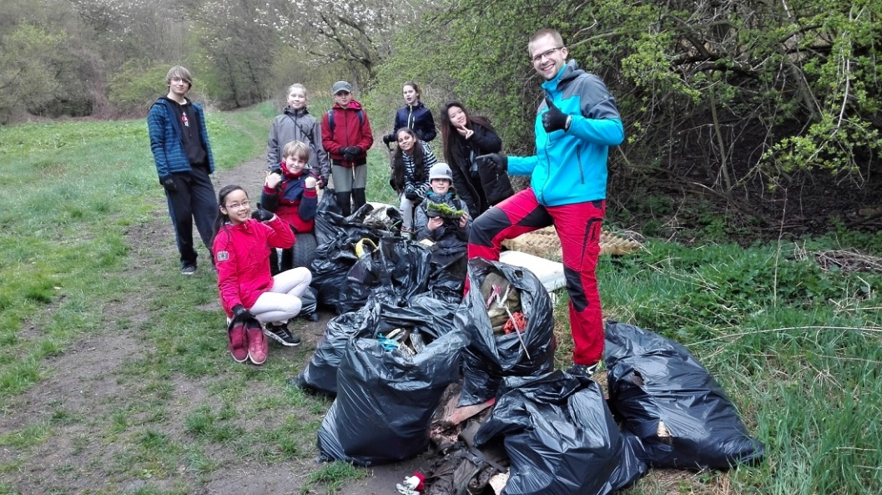
Úterý
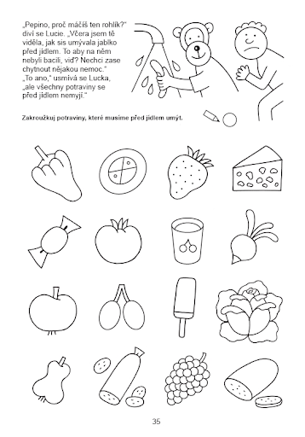
Začíná nám jaro a brzy všude uvidíme kytičky. Možná si nějaké i koupíme a ozdobíme si s nimi zahrádku nebo balkon. Ty teď dokresli tulipánům jejich květy a pak si je můžeš vybarvit.
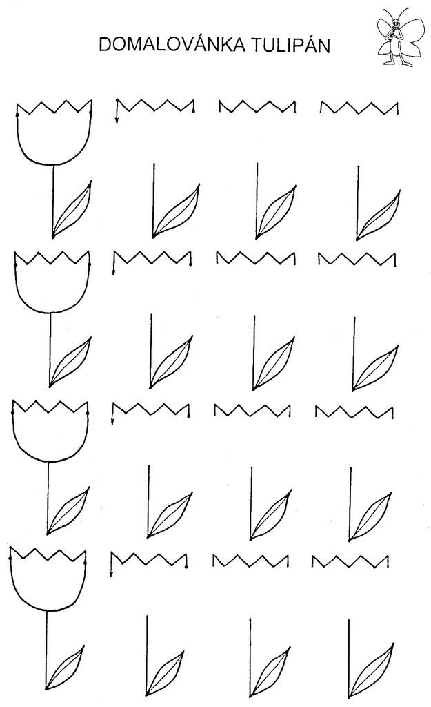
Dokresli jarní obrázky
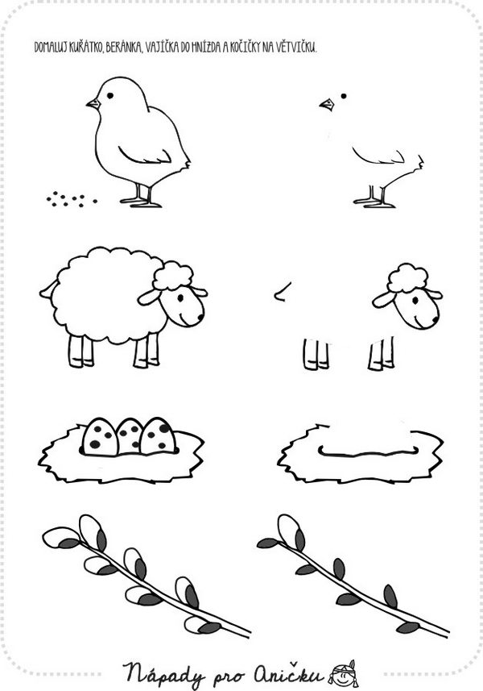
Středa
Co si zaseješ, to si taky sklidíš. Ve školce bychom si určitě zkusili zasadit velikonoční travičku a pověděli bychom si o tom, jak to s takovým semínkem chodí. Popovídej si o tom s maminkou a pak se pokus obrázky seřadit správně. Nejprve je vybarvi, pak nastříhej a nakonec nalep ve správném pořadí.
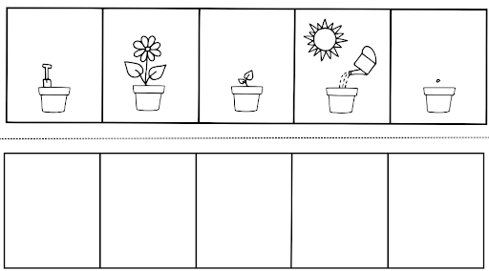

Nastříhej a seřaď
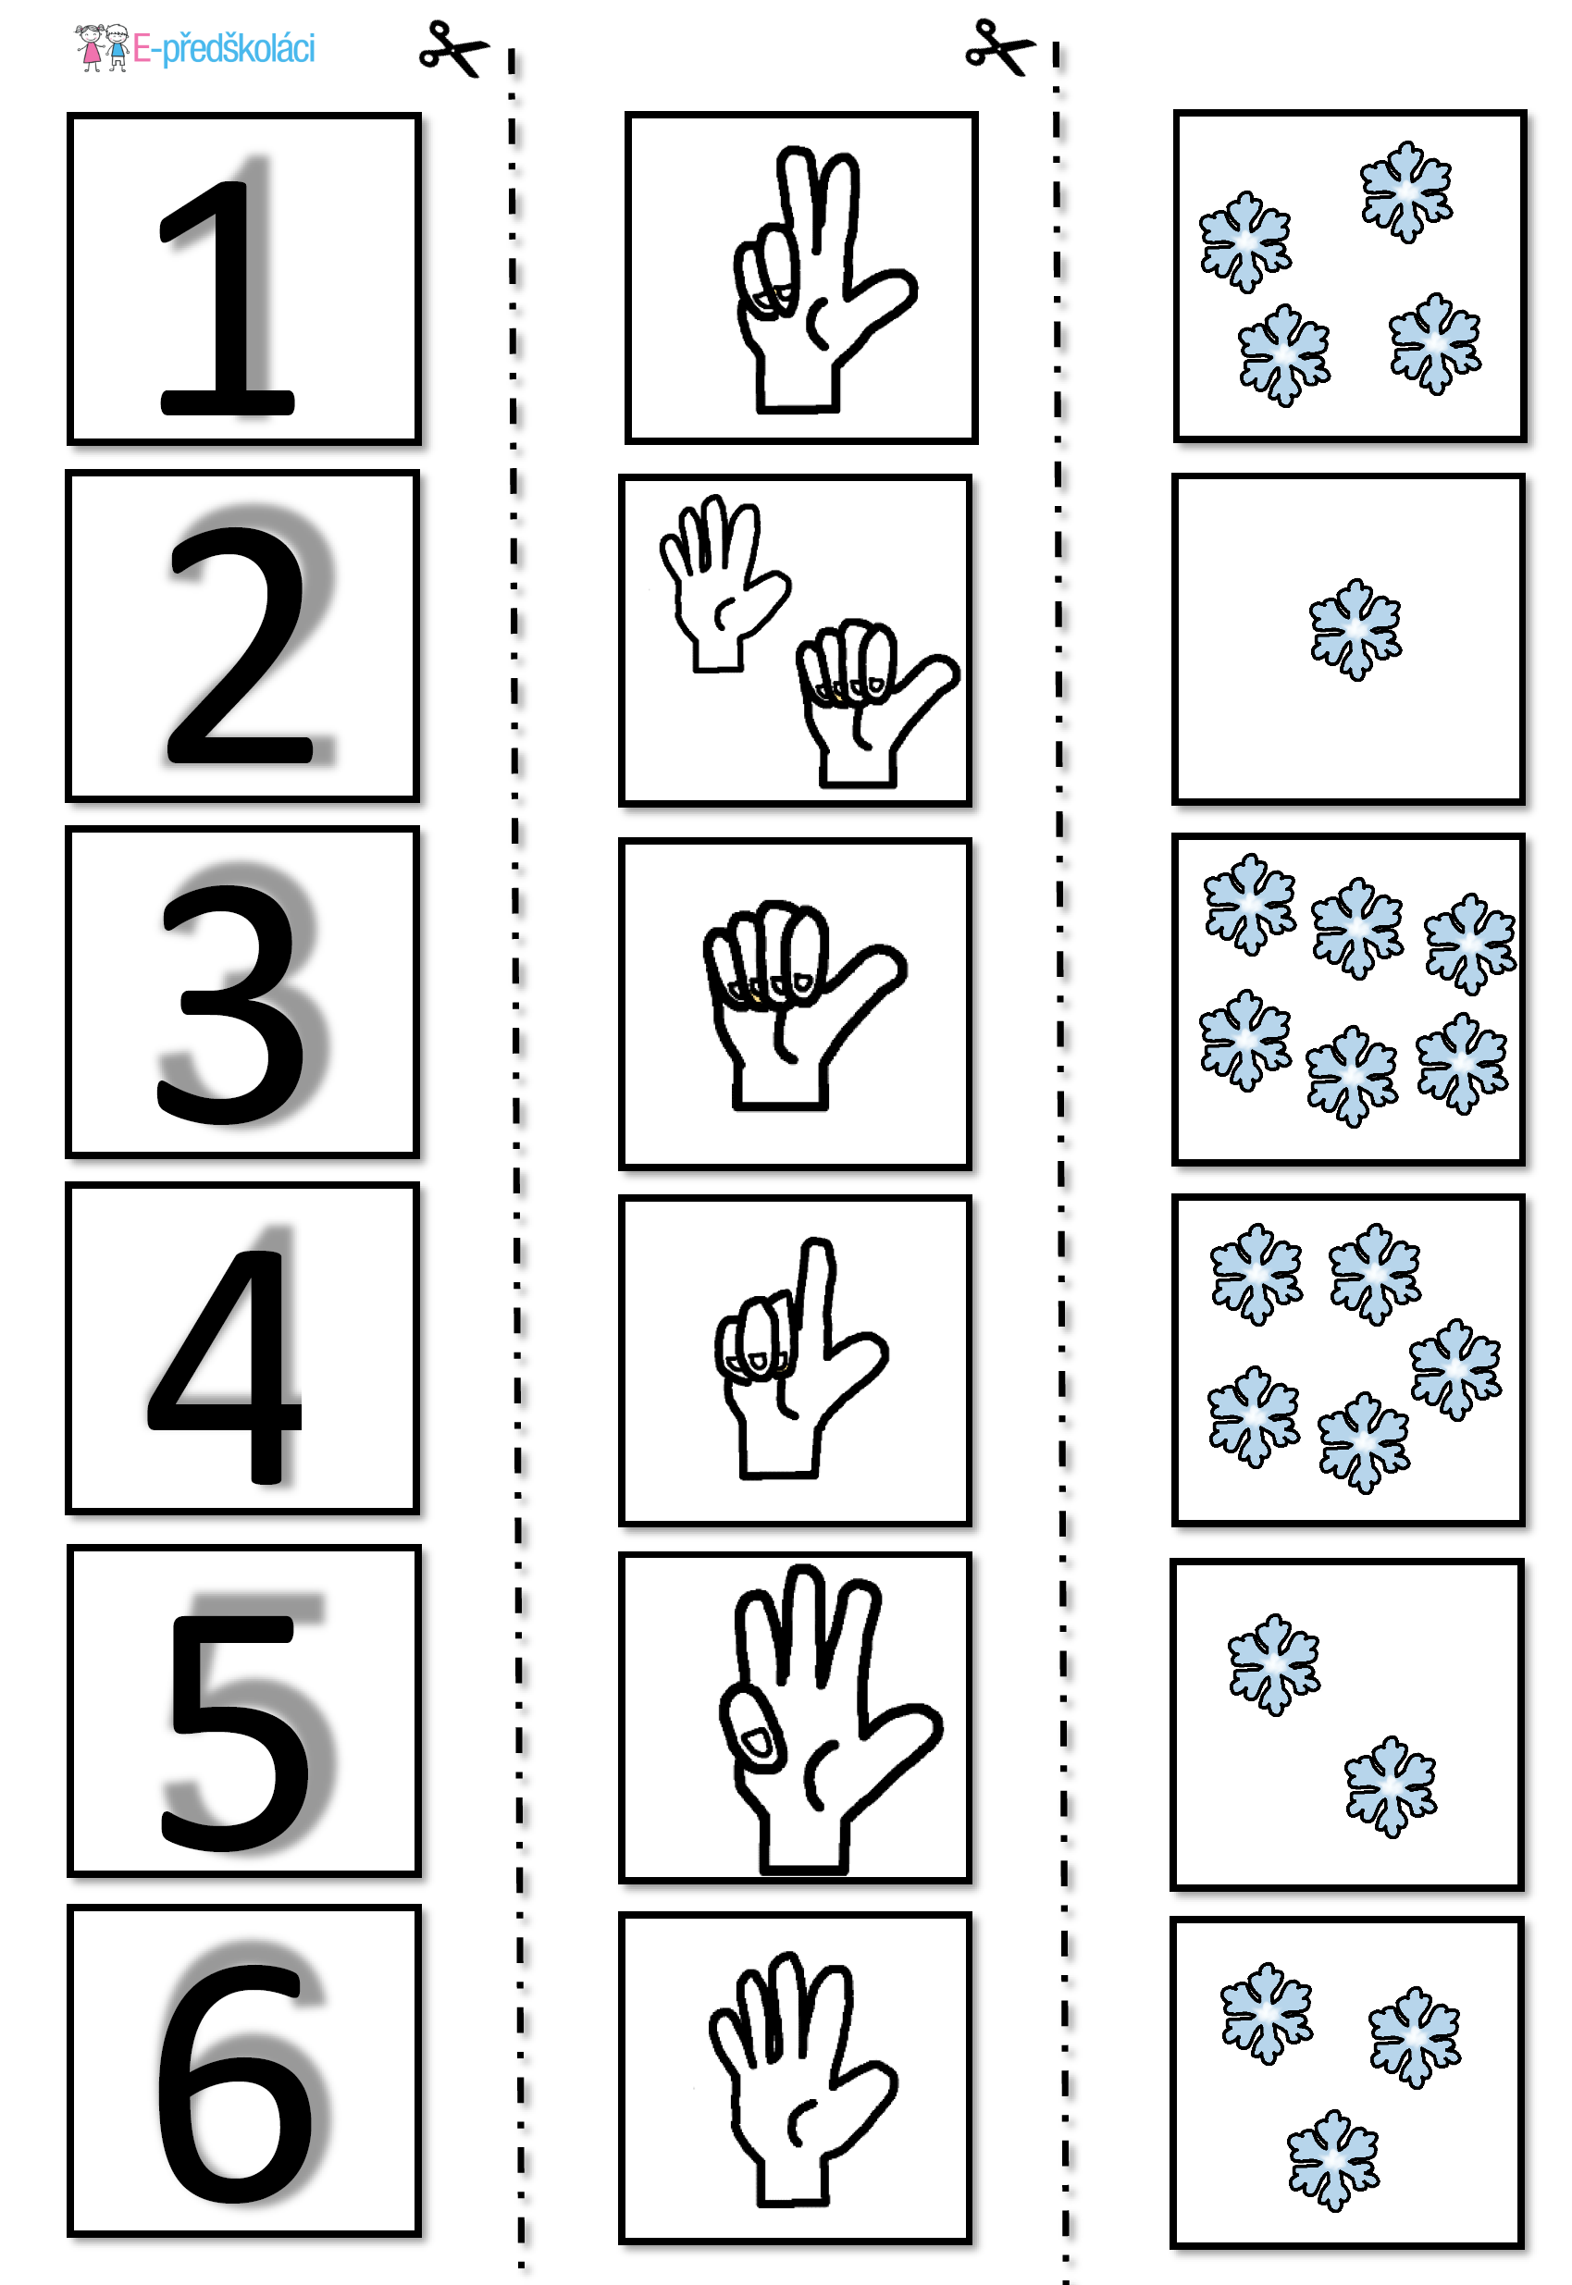
Čtvrtek
Co si zaseješ, to si taky sklidíš. Tahle slova nemusí vždycky znamenat sázení a sklízení rostlin. Také to znamená, že jak se budeme chovat, tak se nám to zase vrátí zpátky.
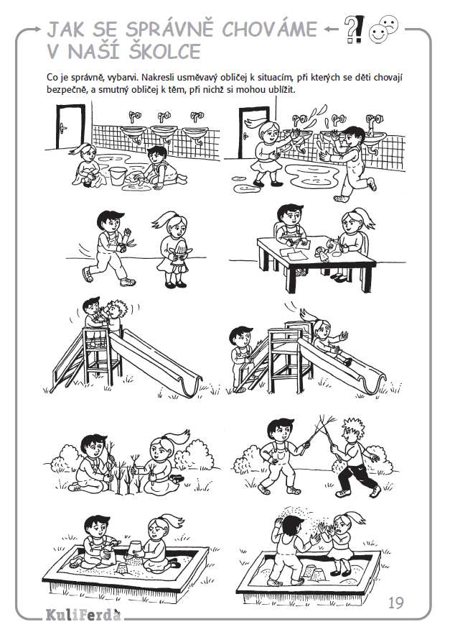

Ke zvířátkům bychom se měli chovat stejně hezky, jako k lidem. Proto si s maminkou popovídejte o tom, kde a proč zvířátka spokojená jsou a kde nejsou a proč.

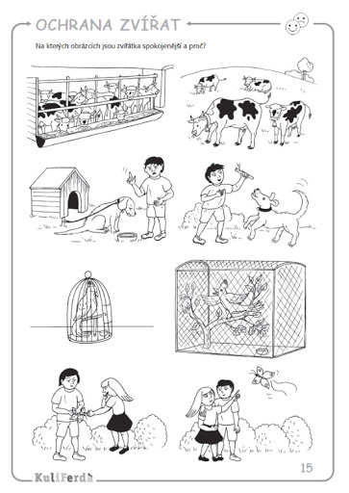

Pomůžeš najít hmyzu cestu ?
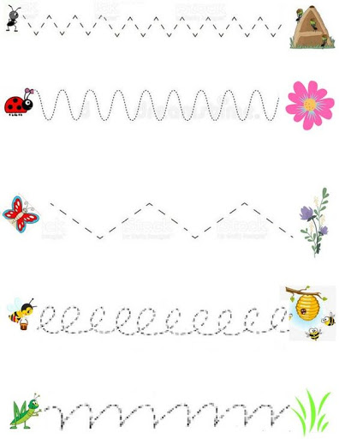

Pátek
Vybarvi otočený tvar a pokus se první tři tvary správně pojmenovat Kostička předškoláci neříkají. Dokázal/ bys říct, jaký geometrický tvar nám tam chybí a ve školce si ho říkáme ?
kolečko se neříká
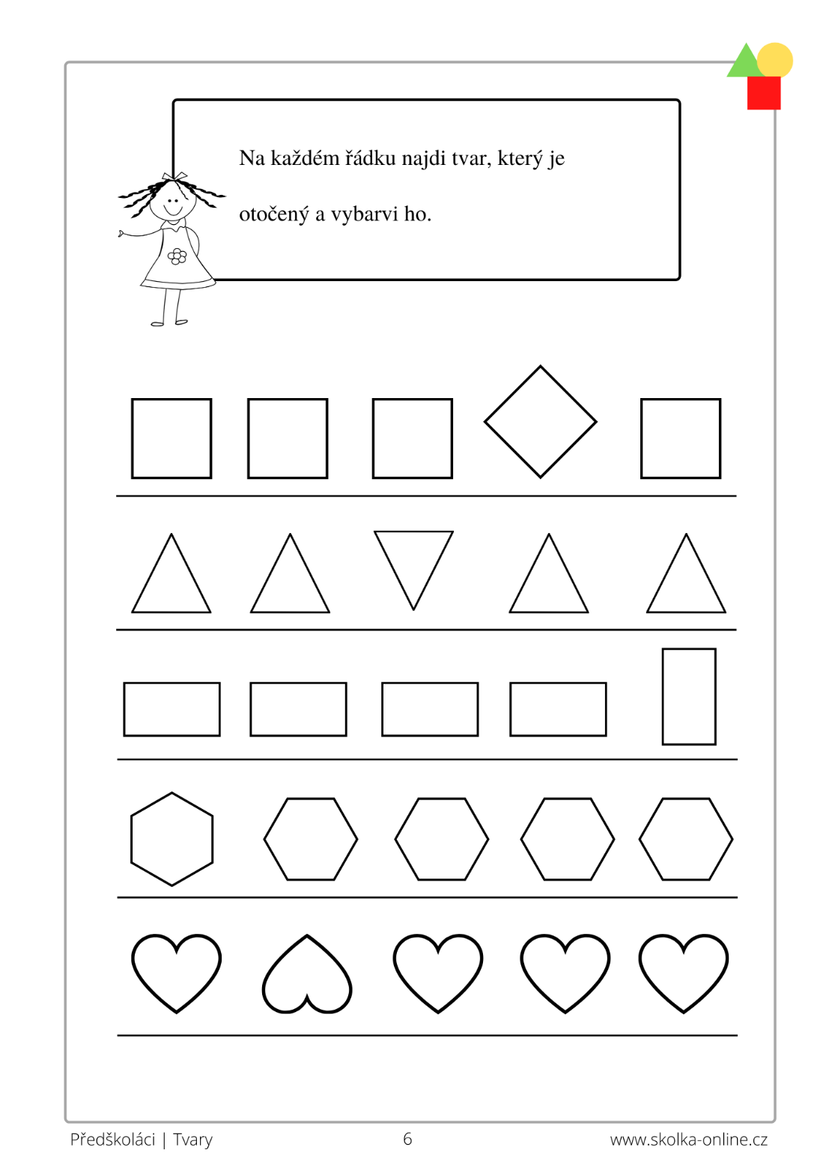
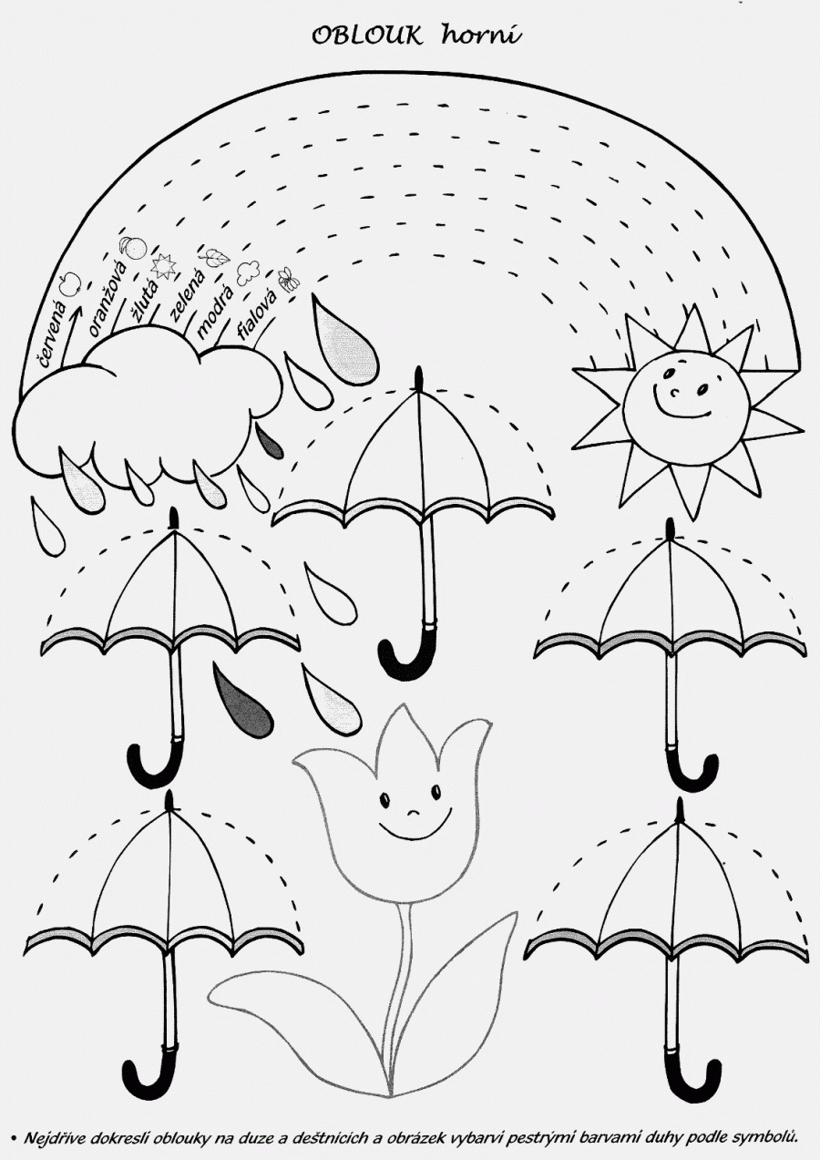

Dobrovolný úkol: Vyrob si s rodičem, nebo sourozencem krásné kytičky, které nemusíš zalévat. Jsou totiž z papíru. Budeš potřebovat barevný papír (nebo vybarvený bílý), nůžky, a lepidlo.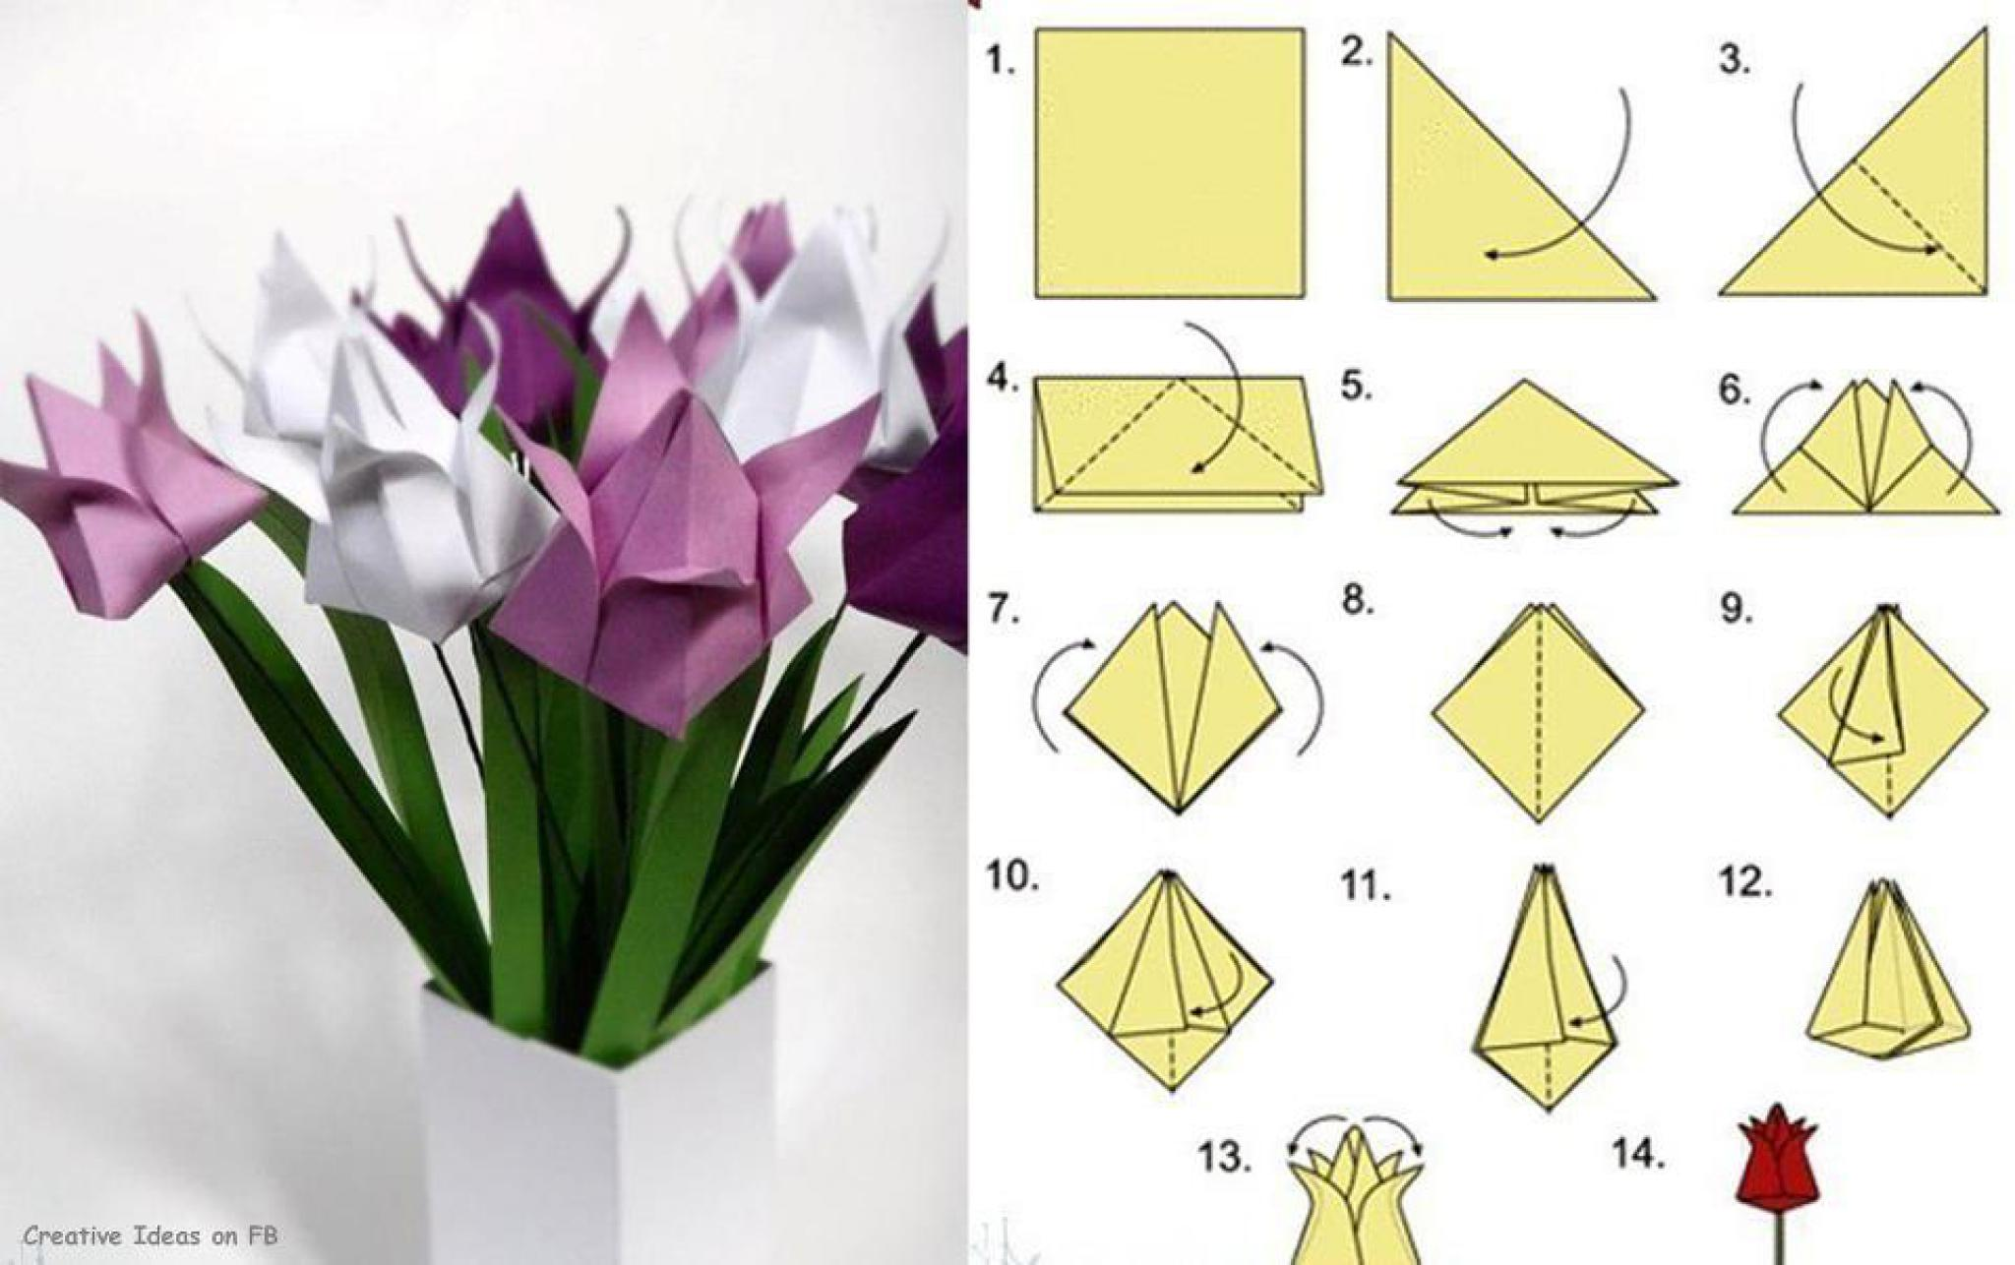

PŘIPOMÍNÁME, ŽE ÚKOLY JSOU PRO PŘEDŠKOLÁKY POVINNÉ. FOTO ZASÍLEJTE NA muchova.kristyna2@seznam.cz

